Самостоятельное изучение учебного материала и выполнение домашней работы учащимися 7 «а» класса ГБОУ лицей 82 в соответствии с перечнем предметов в традиционном расписании ( кл. руководитель Байчурина М.А., m.baichurina@yandex.ru )
Дата | Предмет |  | Форма проведения урока | Задания с указанием образовательного ресурса | Форма предоставления результата | Дата, время предоставления результата | Текущая аттестация оценивание
28.04.2020  Вторник | 1 | Физика | Самостоятельная работа (асинхронный) | Механическая энергия  1. Прочитать §67, §68 учебника.  2. В рабочей тетради составить таблицу «Сравнительная характеристика различных видов механической энергии»  3. В рабочей тетради ответить на вопрос 3 §68.  4. В рабочей тетради выполнить упр.34 (1, 4), воспользовавшись примерами решения задач (см.Приложение 1)  5. Сфотографировать все оформленные по уроку записи в тетради, выслать на электронную почту Shumilova_M73@mail.ru. | Электронная почта  Shumilova_M73@mail.ru. | До 07.05.2020 | Оценка за содержание
  Признаки для сравнения | Потенциальная энергия | Кинетическая энергия
  Определение
  Обозначение
  Формула
  Единица измерения | 1 Дж | 1 Дж
  Примеры тел, обладающих данным видом энергии
28.04.2020  Вторник | 2 | Музыка | Самостоятельная работа (асинхронный) | В конце XIX – в начале XX в. на основе зрелищных сценических жанров – ревю, шоу, оперетты, мелодрамы – в Америке, а затем и в Европе возник новый жанр – мюзикл, а вслед за ним и рок-опера.  1) Послушать популярные хиты из мюзиклов и рок-опер:  «Призрак оперы» -  https://ruq.hotmo.org/song/48158789  «Орфей и Эвридика» -  https://inkompmusic.ru/?song=Мюзикл+Орфей+и+Эвридика+–+Мы+звездами+вечно+будем+на+небесах  2) Ответьте на вопрос: в чем вы видите отличие этих композиций от классической оперы?  Ответы записать в удобном формате (Microsoft Word, запись в тетрадный лист, открытое сообщение), отправить на почту veronikazd130592@mail.ru | Ответы записать в удобном формате (Microsoft Word, запись в тетрадный лист, открытое сообщение), отправить на почту veronikazd130592@mail.ru | До 06.05.2020 | Отзыв, оценка
28.04.2020  Вторник | 3 | Английский язык (гр. Байчуриной М.А.) | Самостоятельная работа (асинхронный) | Стр 82, выписать фразы с переводом, прочитать диалог или выполнить упр 3  Стр 83, выписать слова с переводом, прочитать 4 текста выполнить упр 5 на листе А4 | Электронная почта (m.baichurina@yandex.ru) | 28.04.2020  В течение дня | Оценивание, комментирование, отзыв
28.04.2020  Вторник | 3 | Английский язык (гр. Егоровой Н.И.) | Самостоятельная работа обучающихся с учебником и рабочей тетрадью | Учебник: с.84 у.1,2,3 | Фото выполненных упражнений на почту  lits82@yandex.ru  ! При отправлении выполненных заданий в теме указываем: ФИ, класс | до 09.00 30.04.2020 | Оценка за содержание
28.04.2020  Вторник | 4 | Физкультура | Самостоятельная работа (асинхронный) | Учебник  М.Я.Виленский  §3, стр.54-58, прочитать, письменно стр.21-задание 1.  https://znayka.pw/uchebniki/7-klass/fizicheskaya-kultura-5-7-klassy-vilenskij-m-ya-turevskij-i-m/  Пройти по ссылке и выполнить упражнения по мини-футболу  https://vk.com/videos103129207?z=video103129207_456239059%2Fpl_103129207_-2  (фото, видео выполненного задания отправить на почту учителю). | эл.почта  m.n.evdokimov@mail.ru | До 30.04.2020  до16.00 | ----
28.04.2020  Вторник | 5 | Русский язык | Самостоятельная работа | Повторение  Упр. 72 (стр. 308), задания 1-2. | на электронную почту mariapotanina@gmail.com с указанием фамилии и класса | 04.05.2020 до 17.00 | Оценка
28.04.2020  Вторник | 6 | Информатика | Самостоятельная работа | Прочитать учебник п 5.1 стр. 204 -209  Дополнительно можно посмотреть презентацию  https://yadi.sk/d/xKQX5W0EXz1EgA  Ответить на вопросы письменно № 5-8 стр. 209 | Эл.почта  nik005@inbox.ru | 06.05.2020 до 10.00 | отметка
Приложение 1.

Задача 1.
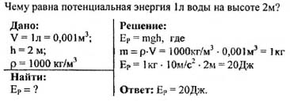

Задача 2. Самолет до взлета движется по полосе со скоростью 216 км/ч. Масса самолета 30 т. Какова кинетическая энергия самолета?
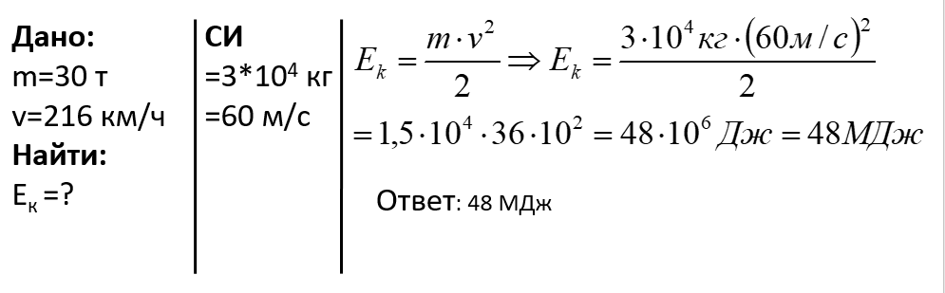
Задача 3. Самолет массой 30 т летит на высоте 10 км со скоростью 216 км/ч. Найти полную механическую энергию самолета.
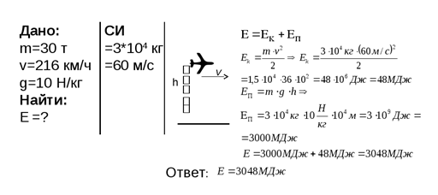в

